《水资源的合理利用》教学设计
一、教材版本：
人教版地理必修1
二、教材与学情分析：
据《普通高中地理课程标准（实验）解读》的分析，地理1还是侧重自然地理，重点是阐明人类赖以生存和发展的自然环境及其对人类活动的影响。第三章《地球上的水》共3节内容，笔者认为前两节主要是从不同的空间介绍人类赖以生存和发展的“水环境”的特点，而本节则侧重于阐明人与水的相互关系。所以，树立正确的水资源观，认清当前全球及我国的水资源状况，懂得科学、基本的水资源可持续利用策略和措施，无疑是本节的重难点。
其实，本节所涉及的知识点较多是学生已接触、了解过的，但却是较零碎的，所以本节课的学习主要是引导学生对相关知识进行整合、梳理并发现问题，再以合作探究的形式对知识加以应用，从而解决水资源如何合理利用的问题。亦可使学生树立珍惜和保护水资源的意识，强化对人水关系、人地关系的认识。
三、教学目标：
（一）知识与技能
1.通过读图分析数据明了水资源的概念。
2.结合事例了解水资源对人类发展的意义。
3.通过分析图表资料认识全球和我国的水资源状况，提高读图分析能力。
4.以我国为例，针对我国的水资源利用状况，结合所学，学生合作探究我国水资源合理利用方案，进而归纳基本的水资源可持续利用策略和措施。
（二）情感态度与价值观
1.增强水资源的忧患意识，树立科学的水资源观，养成节约用水的习惯。
2.从全球和未来的角度认识环境，培养对环境、资源负责的观念和行为。
四、教学过程：
基本思路：
突出地图载体与启发式教学，注重学生对知识的自我构建与应用。以“发现问题──探究问题──解决问题”的地理思维过程构建本节课的程序与结构，结合一些典型的事例和图片，运用信息技术，以加深学生对现状的了解，提高学生分析问题、运用知识解决问题的能力。
过 程 | 教 师 活 动 | 学 生 活 动
引入 | 显示一张著名的新闻图片，讲述相关的故事，指出目前世界范围每8秒就有一个儿童因喝不到饮用水而死亡。  疑：世界真的没水了吗？如何能减少类似的事情发生？我想这是我们应该了解和思考的。 | 聆听和思考
铺 垫：  认识水资源 | 1.显示三个数据让学生赋予其所代表的意义，从而理解水资源的概念。  2.呈现相关事例或图片，引导学生思考其与水资源的关系，使学生了解水资源于人类发展的意义。 | 分析、思考、发表见解
分析水资源状况引出问题 | 疑：既然水资源如此重要，我们不禁要问，我们所拥有的水资源是怎样的？  请学生读两张漫画和世界六大洲的水资源图，分析归纳世界水资源状况。  点：人口持续增长和经济高速发展使水资源的供需矛盾空前激发。在这种矛盾面前，利益的驱使下，如果过度开发利用和污染水资源，后果是不言而喻的。  疑：到底如何合理利用水资源？ | 读图、分析数据，归纳作答。  看图、感受、思考
探究问题；水资源如何合理利用 | 1.感受奇迹，获得启示。仔细阅读课本P68页的 “沙漠中的奇迹——以色列水资源的利用”思考讨论两个问题。  2.探究活动A：仔细“诊断”，为我国水资源的合理利用“开处方”。  3.探究活动B：集思广益，制定节水行动计划。 | 看书、思考、发表看法  合作探究  分享、交流、质疑
解决问题：构建本节的知识框架 | 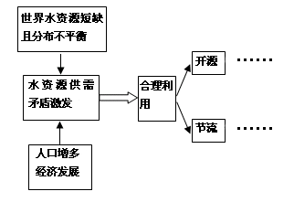 | 收敛思维，构建知识框架。
《水资源合理利用》探究活动材料
探究活动A：仔细诊断，为我国水资源的合理利用“开处方”。
材料一：下图。
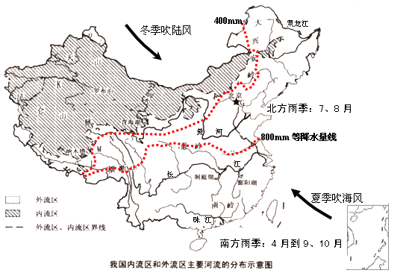
材料二：我国年产水量约2.8万亿立方米，水资源总量居世界第6位，但人均拥有水量是世界人均量的1/4，居世界的第109位。我国有10个省、市、自治区的水资源已经低于起码的生存线，那里的人均水资源拥有量不足1000立方米。
材料三：中国七大水系中日前极大部分河段污染严重，86%的城市河段普遍超标，全国7亿多人饮用大肠杆菌超标的水，1.64亿人饮用有机污染严重的水，3500万人饮用硝酸盐超标的水。
1.分析归纳我国的水资源状况。
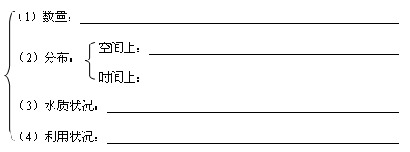
2.开处方：
各地区有针对性的措施 | 南方地区
各地区有针对性的措施 | 北方地区
各地区有针对性的措施 | 西北地区
探究活动B：集思广益，制定节水行动计划。
节 水 行 动
生活用水
工农业用水
其 他

组内研讨
优点：（1）设疑较科学。
（2）学生积极性调动较好。
不足：（1）板书设计再科学些。
（2）时间调控在合理些，后面有些紧。
同伴互助：
优点：（1）条例清晰，设计思路科学。
（2）探究活动设计好，充分调动了学生的积极性。
（3）联系高考。
（4）小组合作，互相质疑效果较好。
不足：（1）注意板书设计，充分利用副板书。
（2）课件内容太多，学生抓不住重点，再简洁些效果会更好。
查字典地理网http://dili.chazidian.com

